LAMPIRAN

Gambar 1.1a Hasil Rapor Pendidikan Profil Pelajar Pancasila tahun 2024 di SD Pangudi Luhur Ambarawa
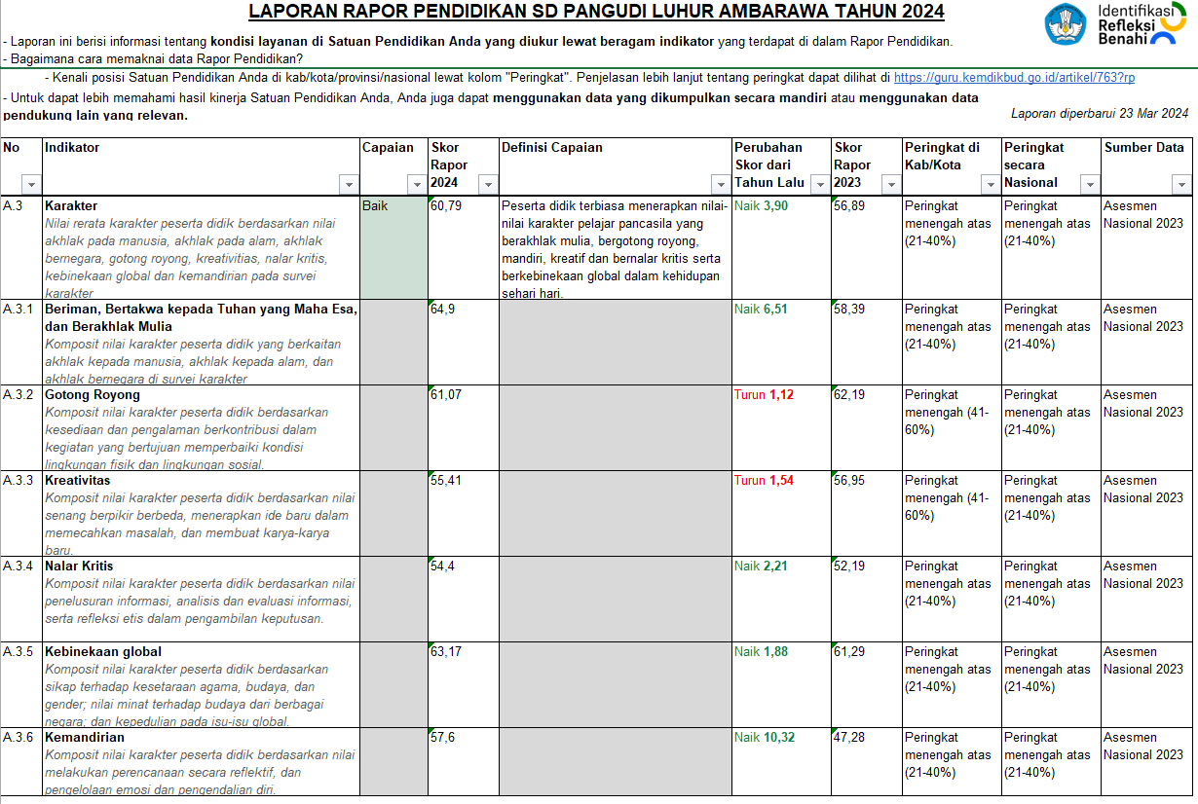
Gambar 1.1b Hasil Rapor Pendidikan Profil Pelajar Pancasila tahun 2024 di SD Tlompakan 1 Tuntang
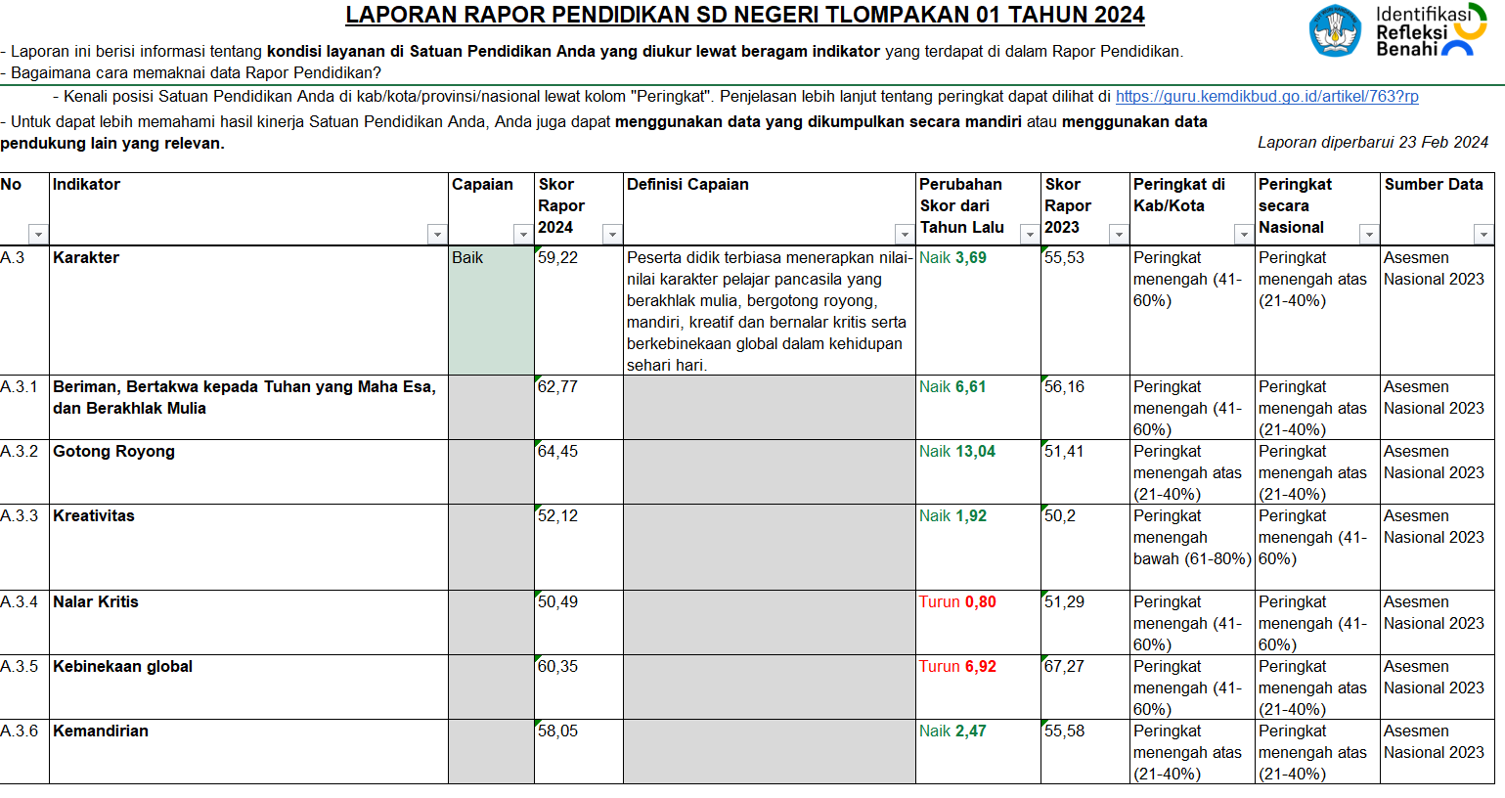
Gambar 4.1a. Salah satu aktivitas peserta didik SD Pangudi Luhur Ambarawa dalam proyek penguatan profil pelajar Pancasila dengan tema kewirausahaan (membuat gelang dari manik-manik)
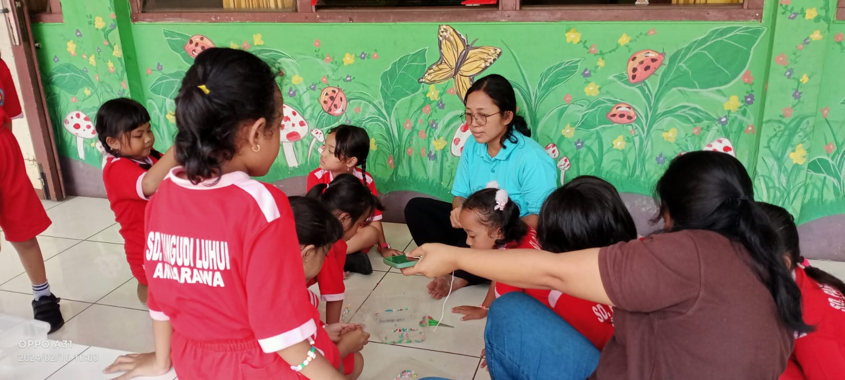
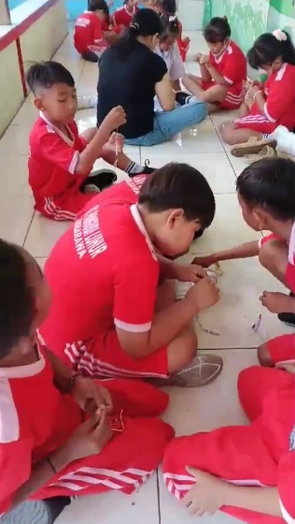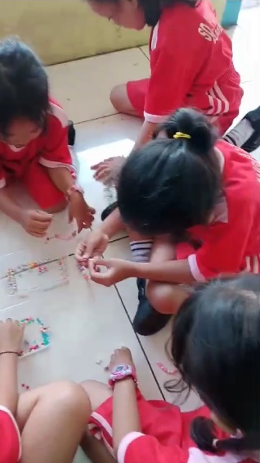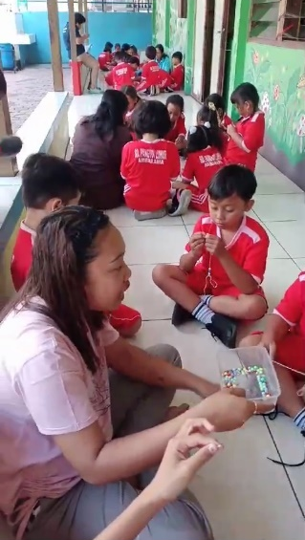

Gambar 4.1b. Salah satu aktivitas peserta didik SDN Tlompakan 1 Tuntang dalam proyek penguatan profil pelajar Pancasila dengan tema hidup berkelanjutan (membatik eco-print)
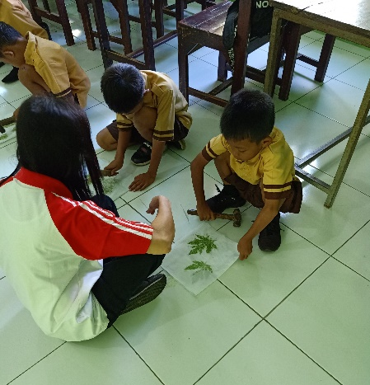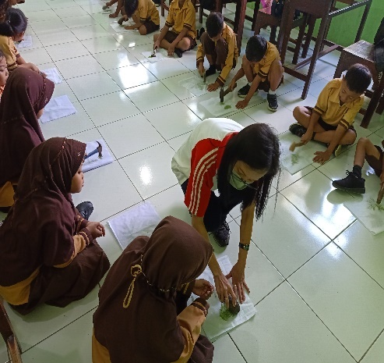
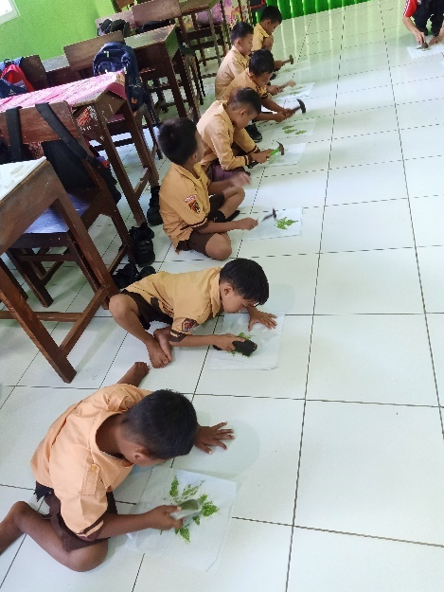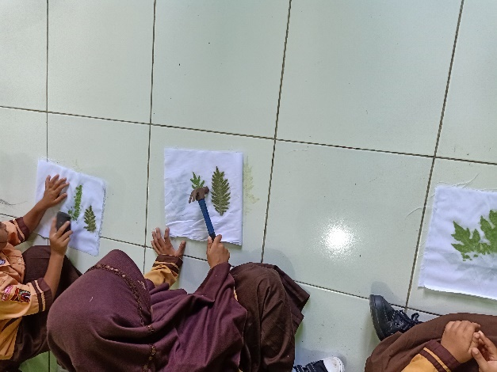

Gambar 4.1.1a Profil Sekolah SD Pangudi Luhur Ambarawa
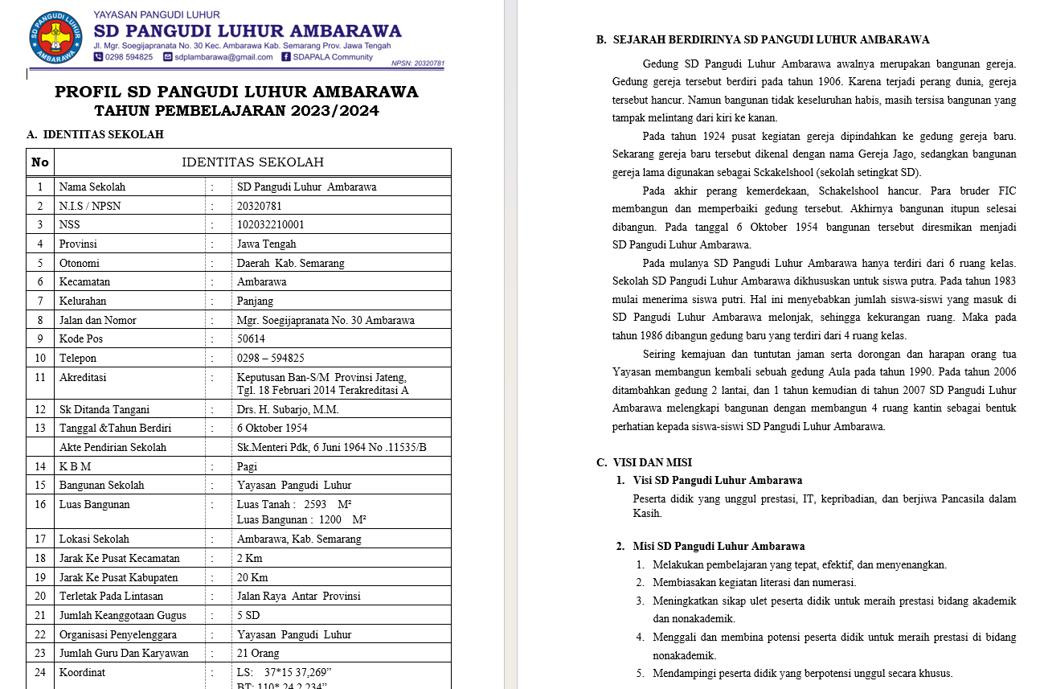

Gambar 4.1.1b Profil Sekolah SDN Tlompakan 1 Tuntang
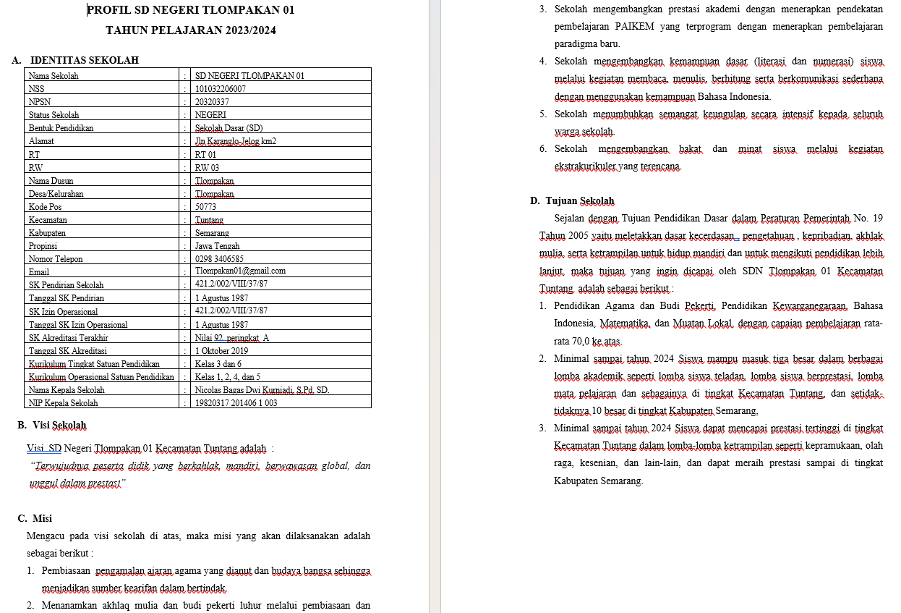
Gambar 4.1.3a KOSP dan Proyek Penguatan Profil Pelajar Pancasila SD Pangudi Luhur Ambarawa 2023/2024
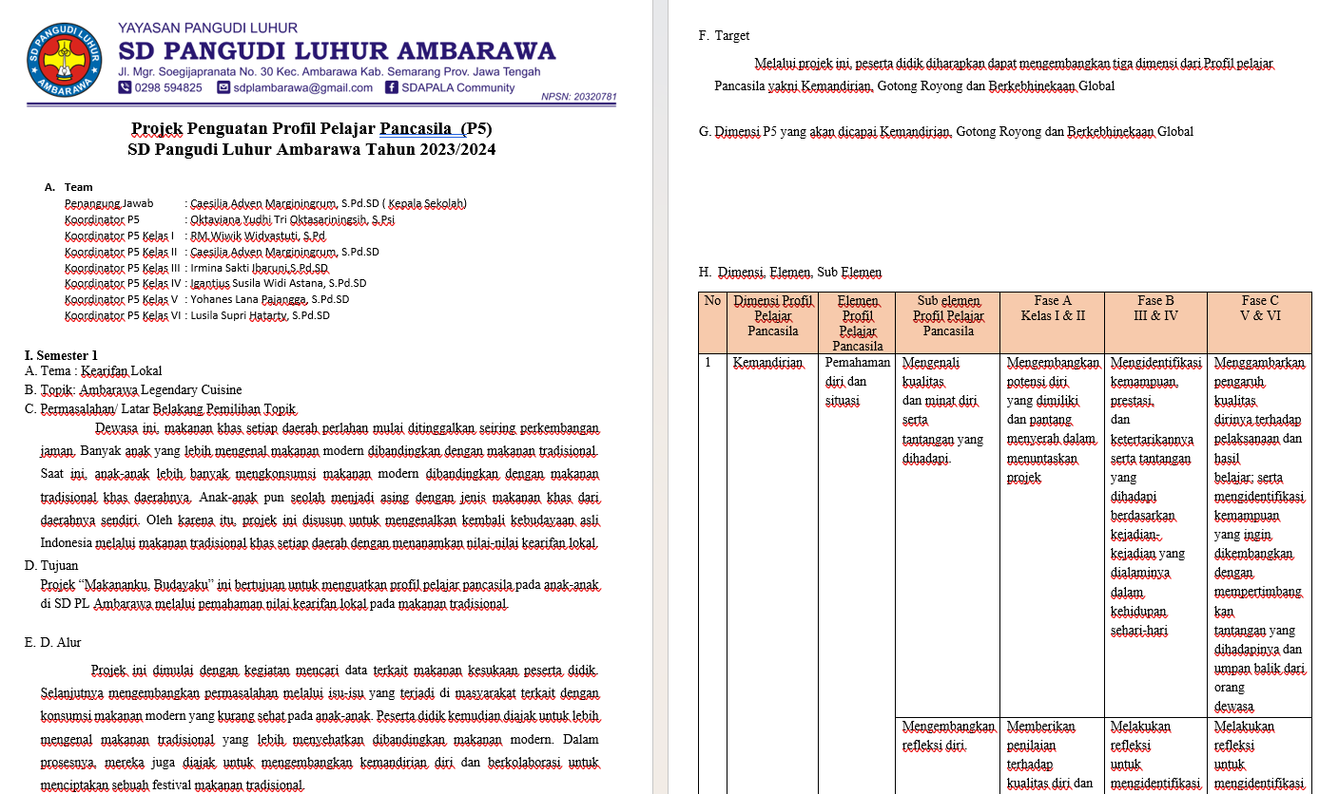
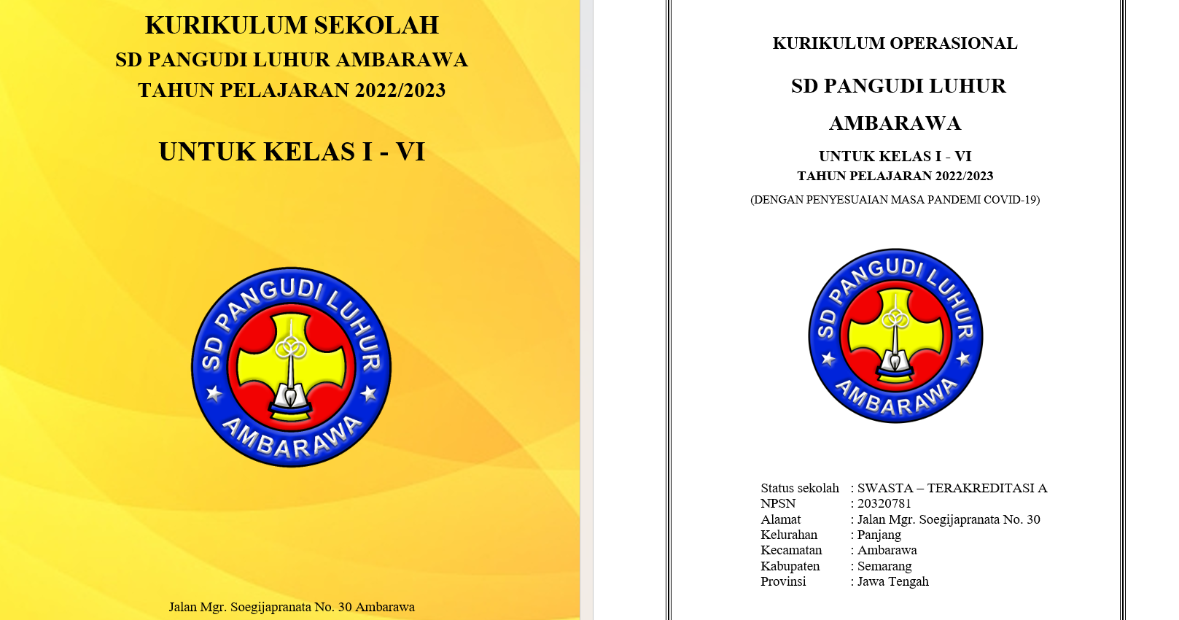

Gambar 4.1.3b KOSP Kurikulum Merdeka SDN Tlompakan 1 Tuntang
